1. Изобразить маятник Обербека в трёх важных для вывода рабочей формулы состояниях.

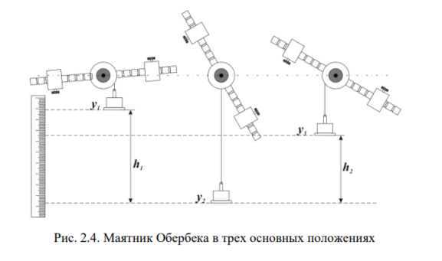

1. Под каждым рисунком записать формулы полной механической энергии.

1. E = mgh 2. 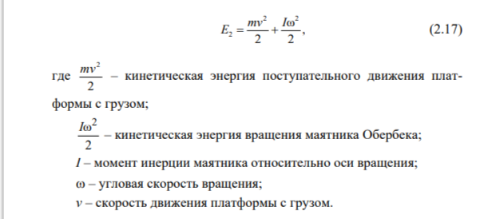 3. E= mgh2

3. На основе закона сохранения и превращения энергии связать между собой первое и третье состояние и получить формулу для момента сил трения.

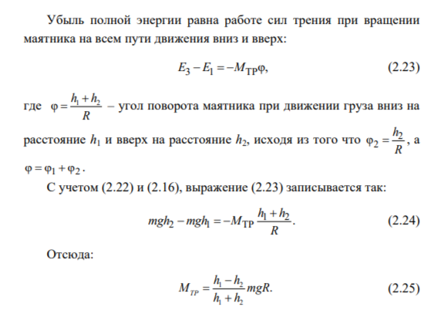

1. На основе закона сохранения и превращения энергии связать между собой первое и второе состояние и показать, как может быть получена формула, связывающая момент инерции маятника Обербека с экспериментально определяемыми величинами.

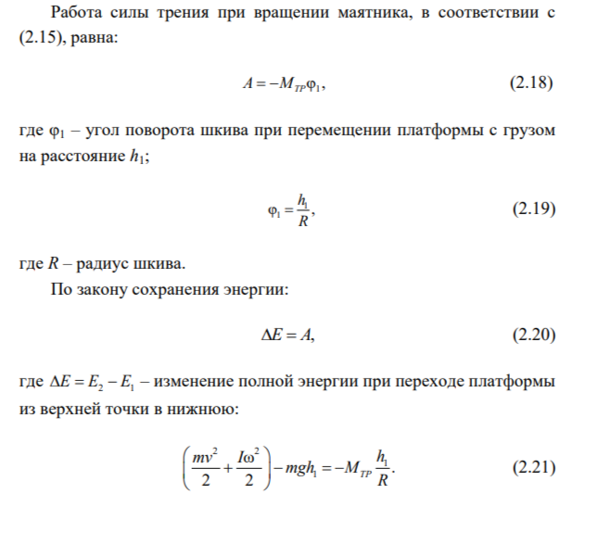

5. Сформулировать теорему Штейнера. Как она проверяется в данной лабораторной работе?

